**Drodzy Rodzice! Kochane Żabki!**

To już ostatnie propozycje zadań przed wakacjami, dlatego zadania są o tematyce wakacyjno-letniej SŁOŃCE W PEŁNI. Życzymy Wam bezpiecznych wakacji i mamy nadzieję że we wrześniu znowu spotkamy się razem w przedszkolu. ☺ Pani Justynka i Agatka.

1. Na początek proponujemy obejrzeć 2 filmy o bezpiecznych zachowaniach podczas wakacji

**„Bezpieczeństwo dzieci nad wodą”** <https://www.youtube.com/watch?v=Ui-ndYWcThA>

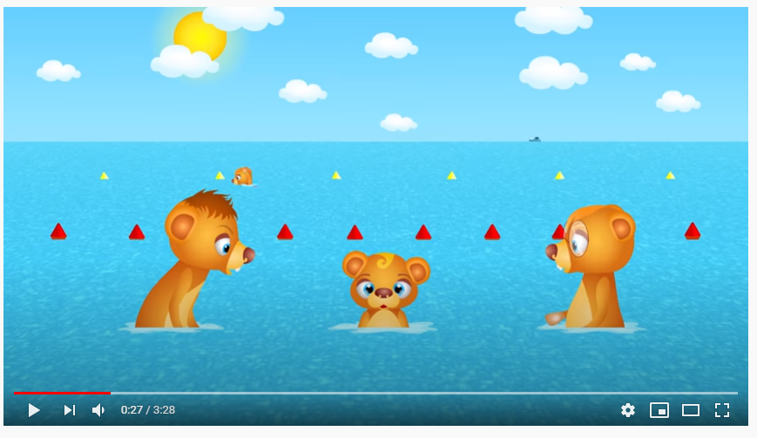

oraz „**Bezpieczeństwo w górach”** <https://www.youtube.com/watch?v=wS4SRvkvLio>

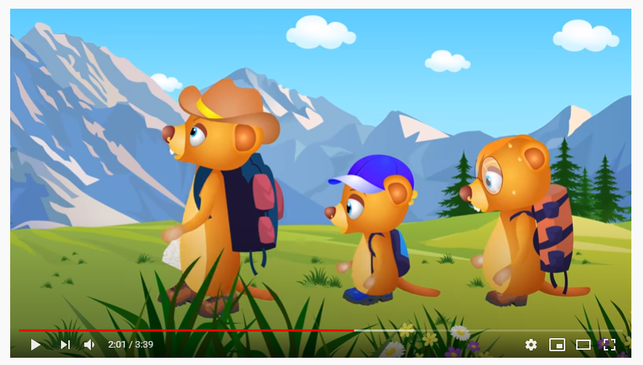

Odpowiedz na pytania:

- Gdzie misie wybrały się na wakacje?

- Jak powinny zachować się nad wodą?

- Jak powinny zachować się w górach?

- Gdzie Ty chciałbyś wybrać się w czasie wakacji?

# Zabawy muzyczne przy piosence „Rodzinna Wycieczka” <https://www.youtube.com/watch?v=tlCH6BFEISg&t=23s>

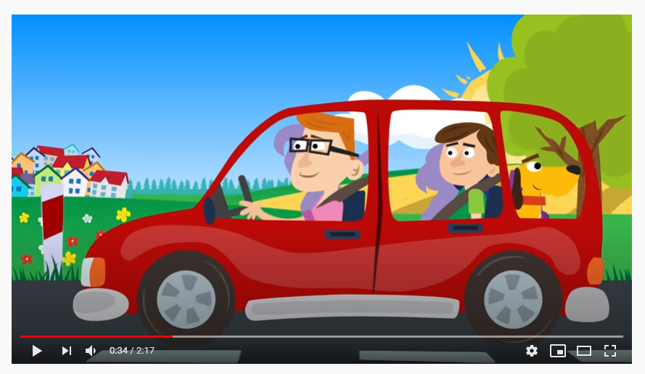

1. Wyjeżdżamy na wycieczkę  
naszym samochodem,  
kiedy siadam w foteliku  
zaczynam przygodę.  
  
Ref. Rodzinna wycieczka  
na czterech kółeczkach!  
Zapinamy pasy,  
jedziemy na wczasy!  
  
2. Droga wije się przez pola,  
lasy i miasteczka,  
z mostu widać jak turyści  
płyną na łódeczkach.  
  
Ref. Rodzinna wycieczka  
na czterech kółeczkach!  
Zapinamy pasy,  
jedziemy na wczasy!  
  
3. Na poboczu stoją znaki  
jazdę ułatwiają,  
dzięki nim podróżujący  
cel swój osiągają.  
  
Ref. Rodzinna wycieczka  
na czterech kółeczkach!  
Zapinamy pasy,  
jedziemy na wczasy!

- Posłuchaj piosenki – powiedz czym jadą na wycieczkę osoby z piosenki? O czym pamiętają, żeby wycieczka była bezpieczna?

- Poszukaj w swoim otoczeniu coś co może zastąpić kierownicę, np. małą poduszeczkę – weź „kierownicę” w ręce i podczas kolejnego słuchania piosenki naśladuj jazdę samochodem. Jedź ostrożnie, omijając napotkane przeszkody.

- Podczas kolejnego słuchania piosenki połóż „kierownicę” przed sobą i słuchając zwrotki delikatnie uderzaj paluszkami o „kierownicę”, wystukując rytm piosenki. Gdy usłyszysz refren weź kierownicę w ręce i kręć nią udając jazdę samochodem, naśladuj też zapinanie pasa. Spróbuj śpiewać piosenkę.

1. Słuchaj wiersza, wskazując kolejnych występujących tam bohaterów. Czy wiesz jakie odgłosy wydają te zwierzęta? Powtarzaj odgłosy z chmurek.

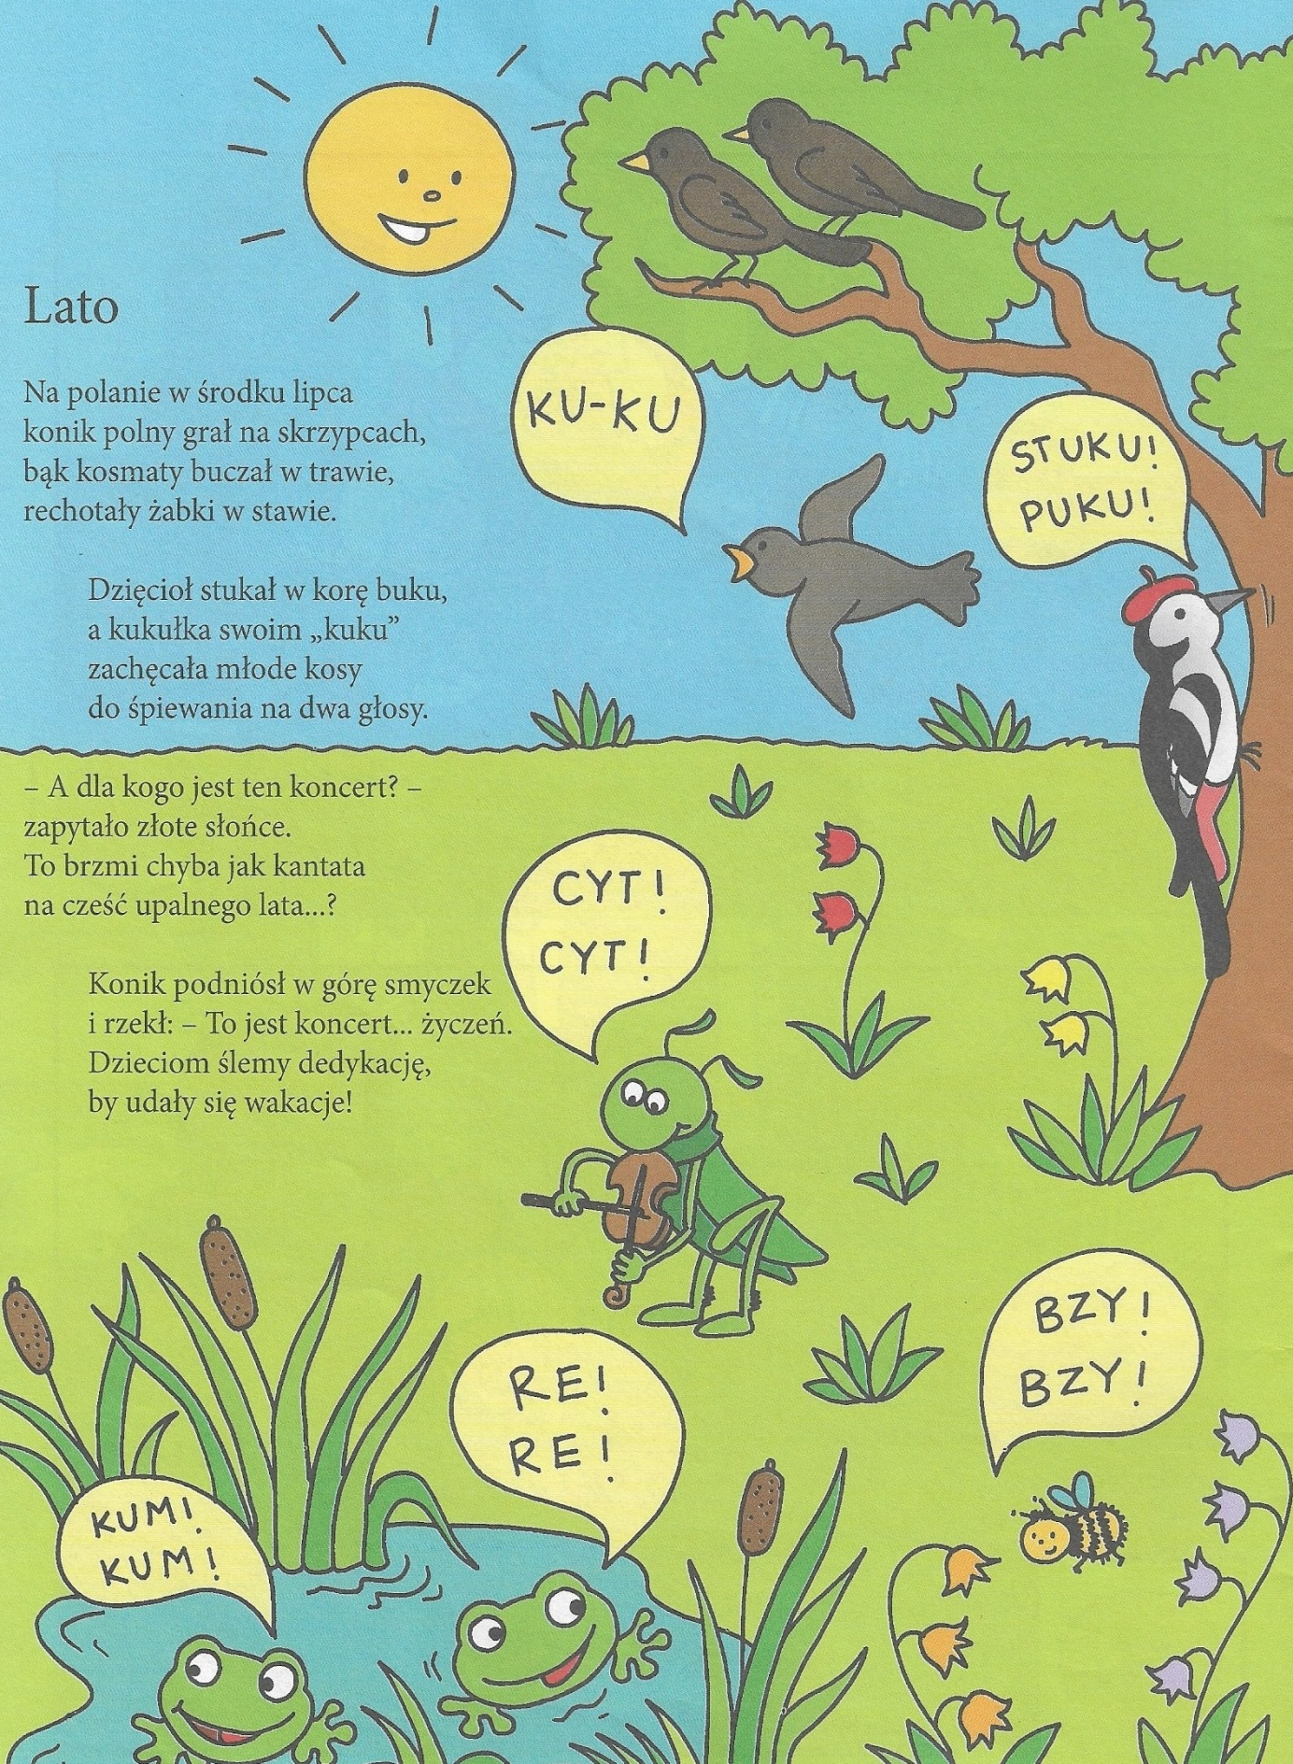

1. A to przepis na zdrowe i smaczne lody idealne na letnie upały: <https://www.przyslijprzepis.pl/przepis/arbuzowo-truskawkowe-lody-na-patyku-sorbet>

**Arbuzowo-truskawkowe lody na patyku**

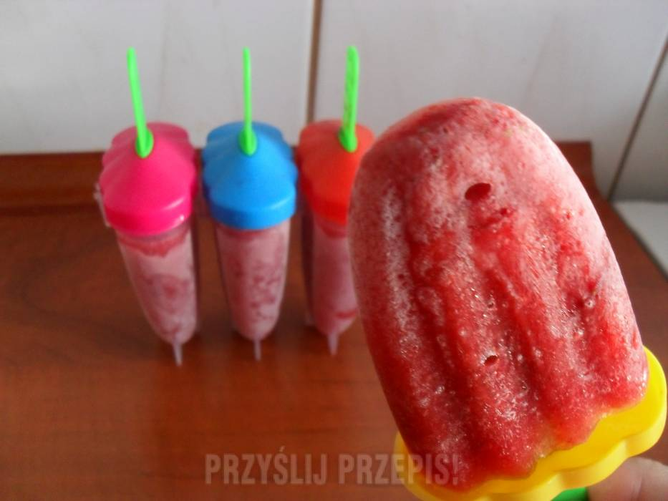

## Składniki

na 4-5 foremek:  
ok. 2 szklanek pokrojonego arbuza,  
ok. 1-2 szklanek truskawek (kilka odłożyć i pokroić na plasterki),  
2 łyżki wody,  
odrobina soku z limonki,  
opcjonalnie cukier puder lub miód do posłodzenia

**Sposób przygotowania:**

Owoce wraz z sokiem z limonki przełożyć do blendera i zmiksować na koktajl. Dosłodzić do smaku. Płyn przelać do foremek (do 3/4 wysokości), do których wcześniej nałożyć po kilka plasterków truskawek. Zamknąć foremki, mrozić najlepiej przez całą noc. Gotowe lody najłatwiej wyciągniemy, gdy na chwilę zanurzymy foremki w gorącej wodzie.

*Przy braku foremek do mrożenia lodów można użyć dużej foremki, lub plastikowych kubeczków.*

1. Gra planszowa

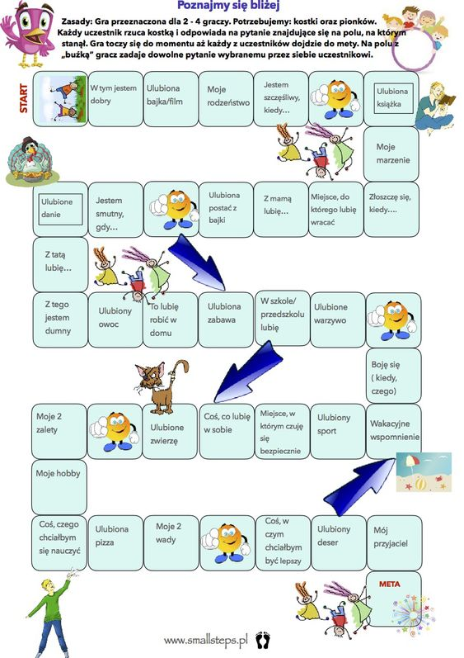

1. **23 czerwca pamiętamy też o Dniu Taty - to obrazek, który pomalowany może być ładnym prezentem dla twojego TATUSIA.**

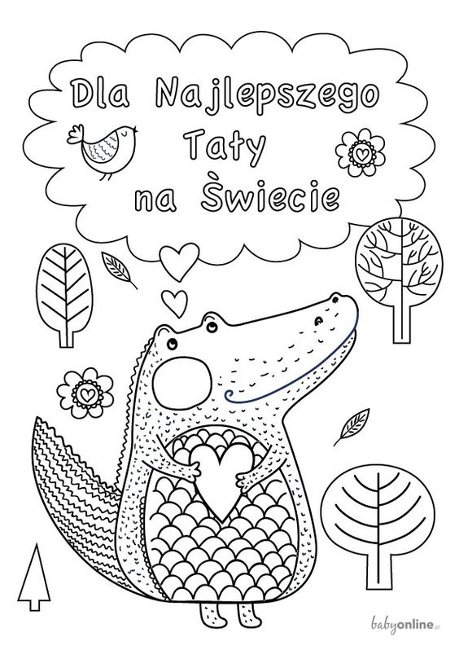

**7.**  Zadania do wydrukowania:

- Wyszukaj na obrazku przedmioty, które widzisz na dole obrazka. Pomaluj go.

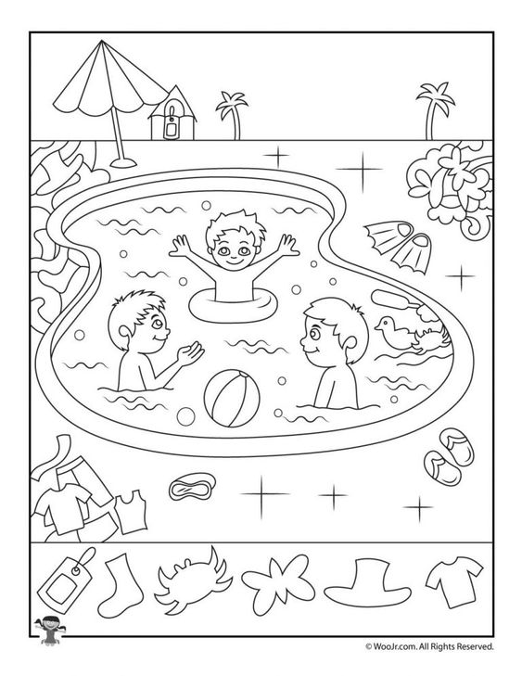

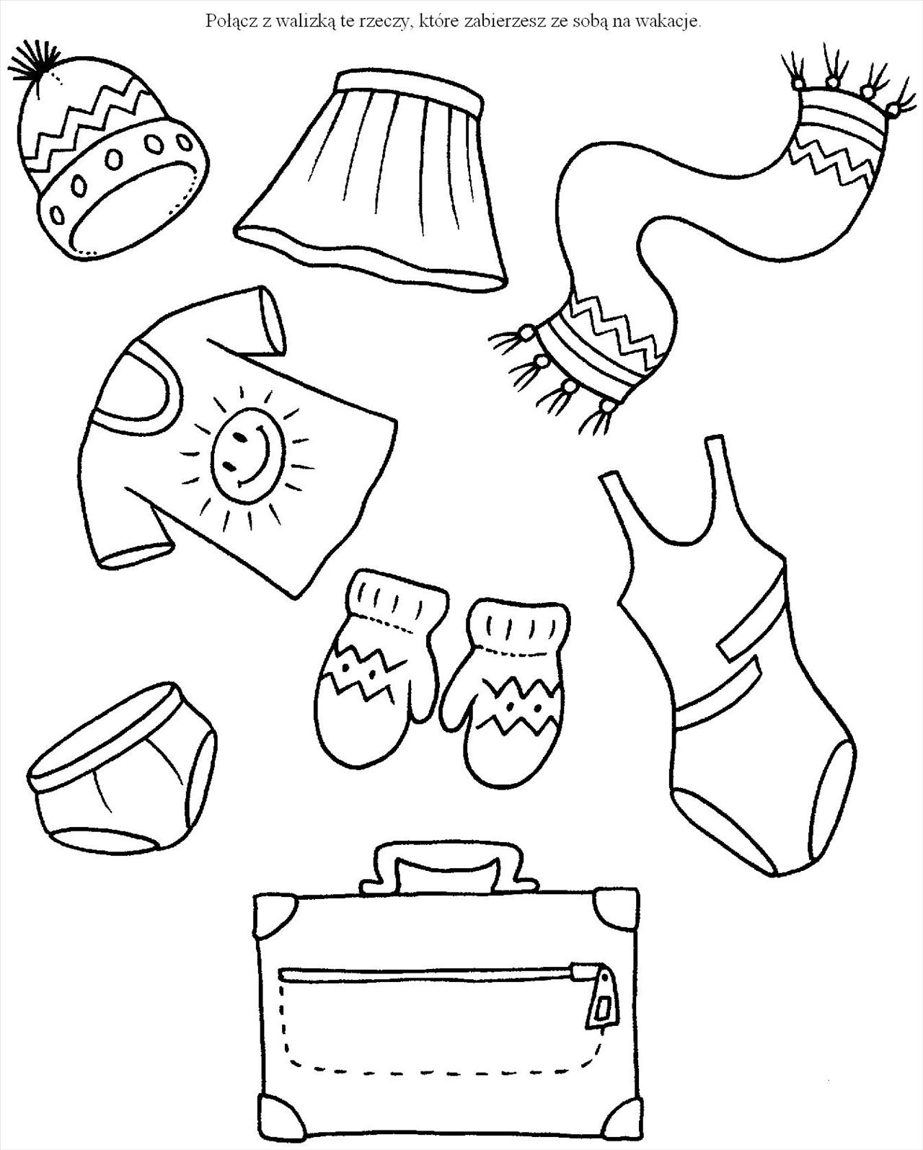

- Połącz pojazdy z miejscem, po którym się on porusza. Pomaluj je.

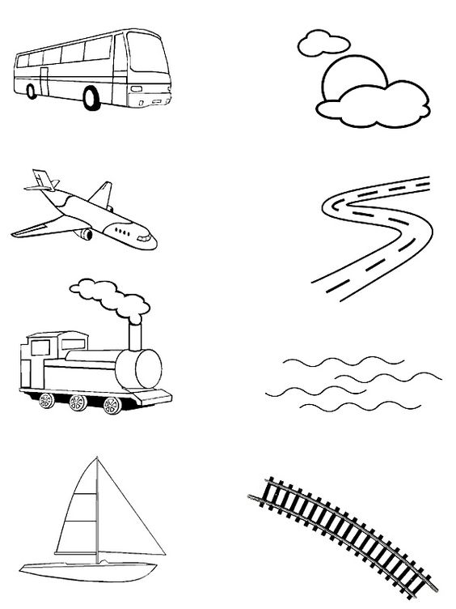

- Wyszukaj i zaznacz różnice na obrazkach.

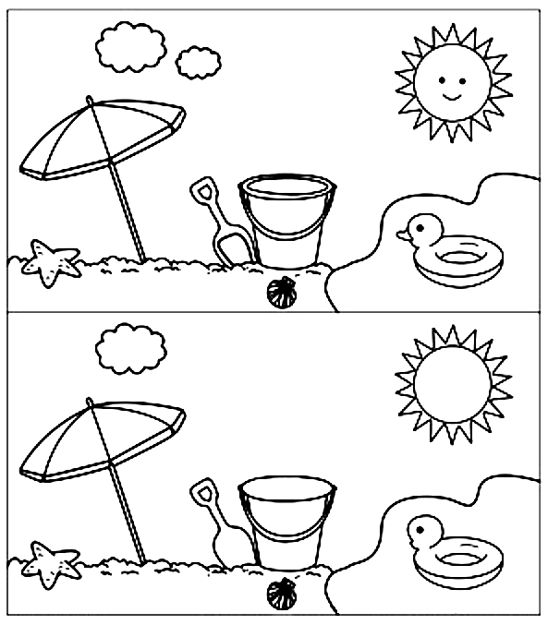

Pomaluj obrazek farbami, w miejscu kółek odbijaj ślady palców w różnych kolorach. Jeżeli nie masz farbek możesz ozdobić ośmiornicę malując kredkami, naklejając kółeczka lub kulki z kolorowego papieru.

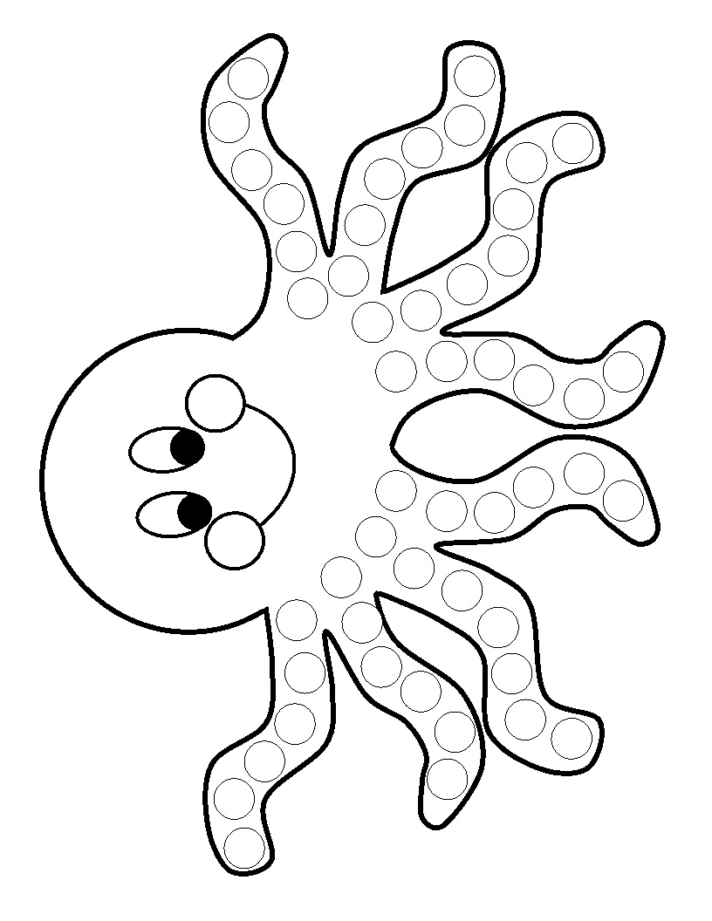

- Dokończ rysować wafelek do lodów, pokoloruj lodowe kulki. Jeżeli masz plastikowe nakrętki możesz układać je na kulkach lodów tworząc dowolną kompozycję.